Task-Sheet 7

VWL - SRH

26.06.2020

Erarbeiten Sie im Selbststudium die folgenden Fragen und entschuldigen Sie bitte diese außerordentlichen Methoden der Wissenserarbeitung, aber besondere Situationen erfordern besondere Lösungen.

Versuchen Sie die Inhalte auf wenige Stichworte zusammen zu fassen oder einen kausalen Zusammenhang herzustellen. Des Weiteren versuchen sie diese Antworten soweit vorzubereiten, dass sie eine kurze Zusammenfassung oder Erläuterung der Topics den Anderen zur Verfügung stellen könnten oder vorstellen könnten. Nutzen sie hierfür gerne digitale Medien (zB ppt). Aber alles immer auf freiwilliger Basis und keine Verpflichtung.

Ein intensives Lesen der relevanten Slides hilft manchmal auch schon viel und wäre sicherlich ein erster Schritt. Bei den Slides fokussieren sie sich auf die **Slides 203-243**. Die unteren Aufgaben sind eine Wiederholung der Thematik des letzten Semesters und diese sind wie sie schon wissen, für ihre Klausur relevant. Ich erachte es daher als sinnvoll sich intensiv mit der Thematik auseinander zu setzten und werde ihnen am Freitag per Online-Vorlesung die Inhalte zusammenfassen.

Vielen Dank für ihr Verständnis und viel Erfolg für ihr Gelingen. Sie erreichen mich per E-Mail unter [mail@markus-heilig.com](mailto:mail@markus-heilig.com)

Skype – Adresse: markus@visionaktion.de

Schreiben sie einfach bei Fragen und ich freue mich auf ihre Ausarbeitungen…

Bis morgen – und bleiben sie gesund.

Markus Heilig

Frage 1)  
Der Nutzen selbst ist eine nicht quantifizierbare Größe. Erläutern sie kurz wie die Annahmen diesbezüglich lauten und warum sich Nutzenfunktionen / Indifferenzkurven nicht schneiden können.

* Keine Zahlen sinnvoll 🡪 neues Bewertungssystem
* Bewertungssystem / Voraussetzung /Axiome (Plus und Minus)
  + Reihenfolge: A>B oder B>A oder A=B
  + Transitivität: Wenn A>B und B>C 🡪 A>C
  + Mehr ist besser als weniger

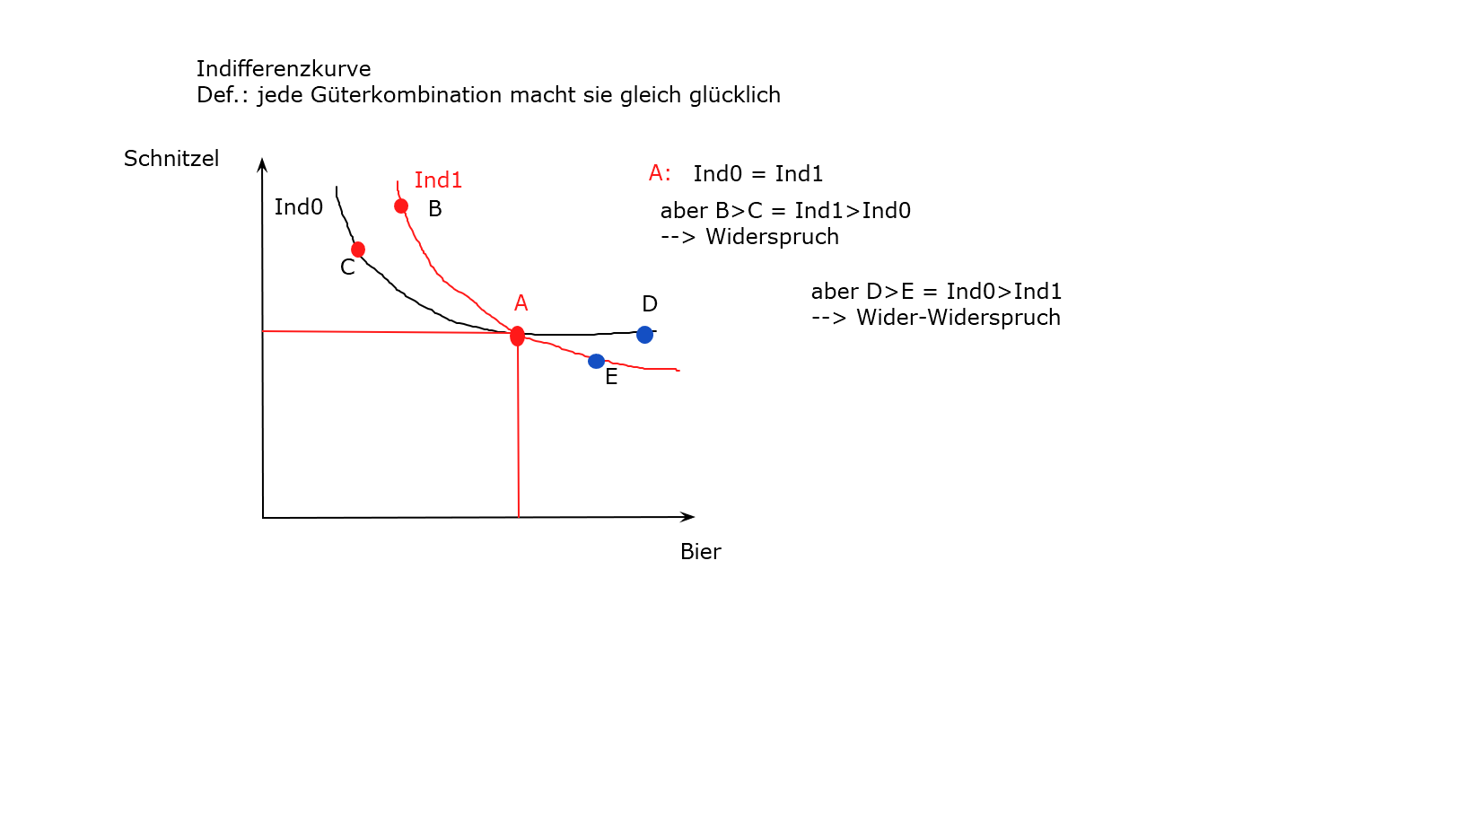

Frage 2)   
Erläutern sie ausführlich die Steigung einer Indifferenzkurve und gehen sie hierbei vor allem auf den zusätzlichen Nutzen der nächsten Einheit ein.

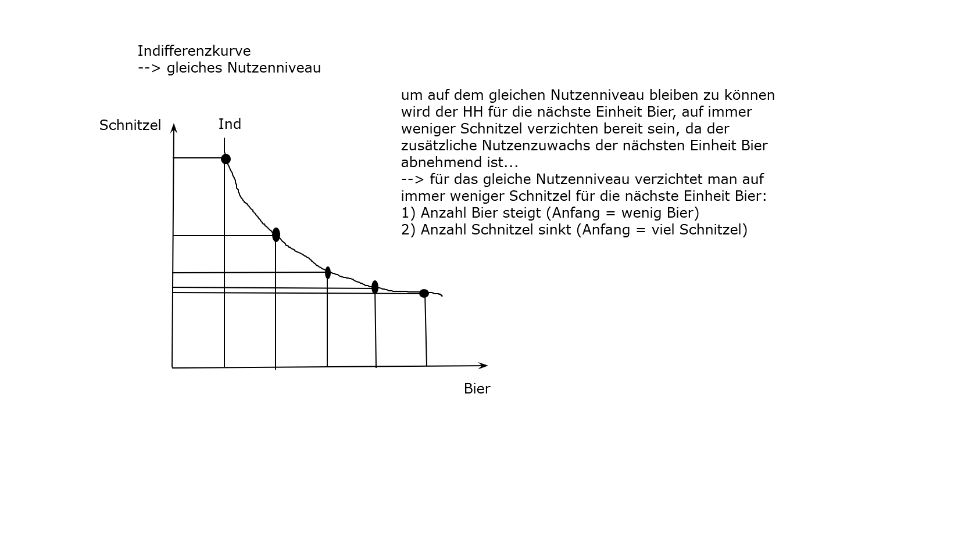

Frage 3)  
Wie die meisten Einwohner in den meisten Staaten unterliegen sie einer Restriktion – der des Einkommens. Gehen sie davon aus, dass ihr Budget / Einkommen = 100 Einheiten Geld ist und die Preise der Güter folgendermaßen lauten: Preis Gut 1 = 5 Einheiten und Preis Gut 2 = 10 Einheiten. Erläutern sie mathematisch und verbal die Steigung dieser Restriktion.

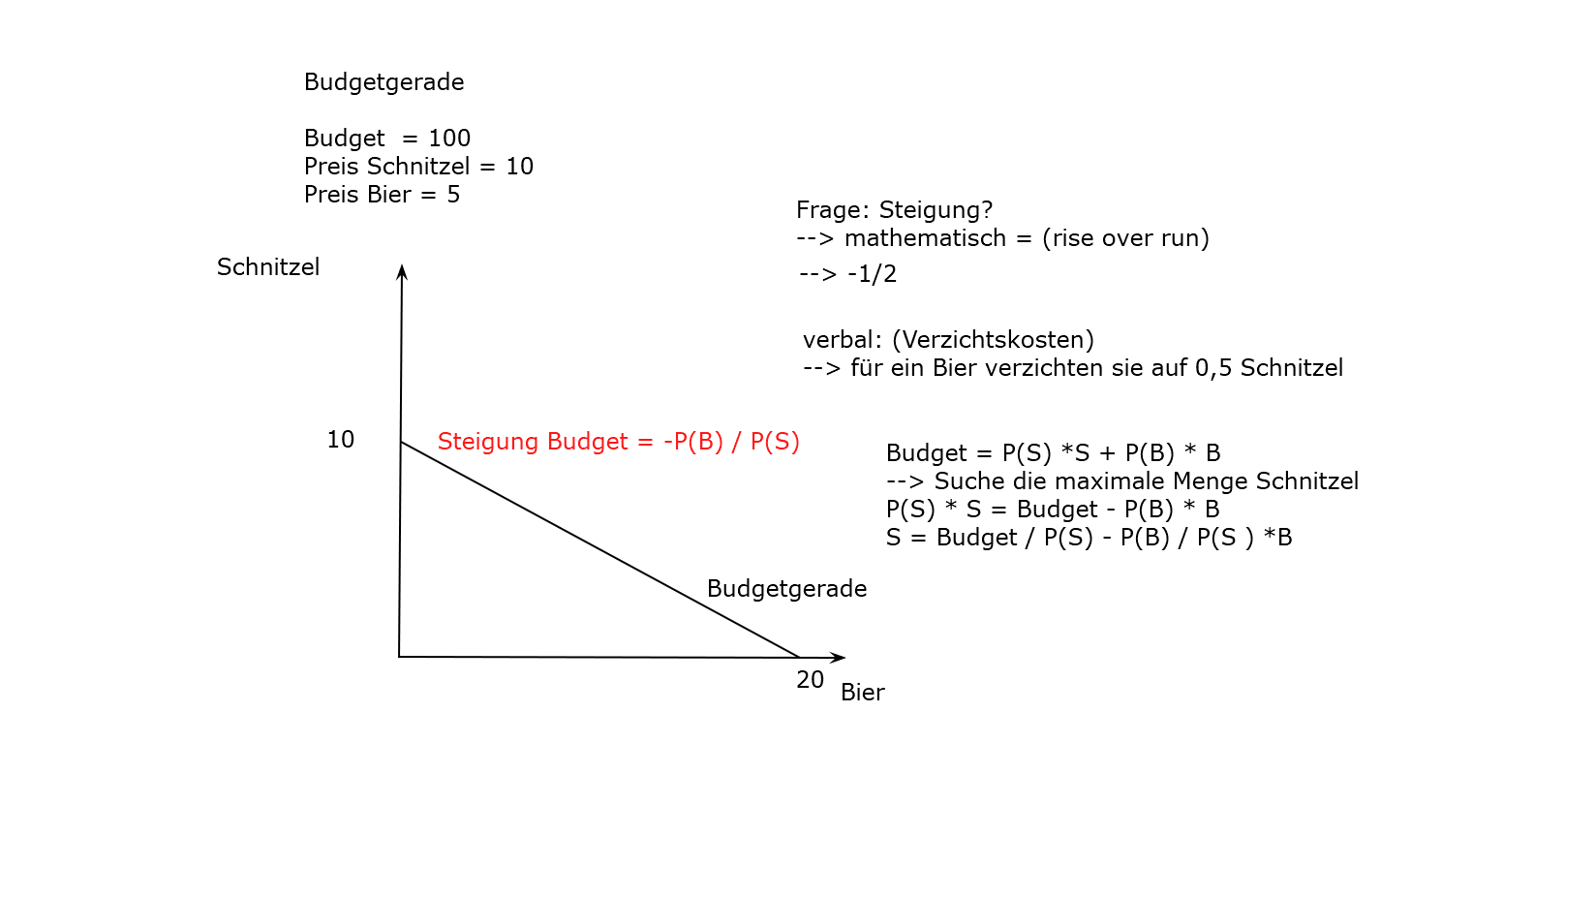

Frage 4)   
Was muss im Haushaltsoptimum gelten? Gehen sie hierbei vor allem auf die mathematische Formel des Haushaltsoptimums ein und analysieren sie diese Gleichgewichtssituation umfassend.

* Zusammenfassung der beiden Fkt.
* 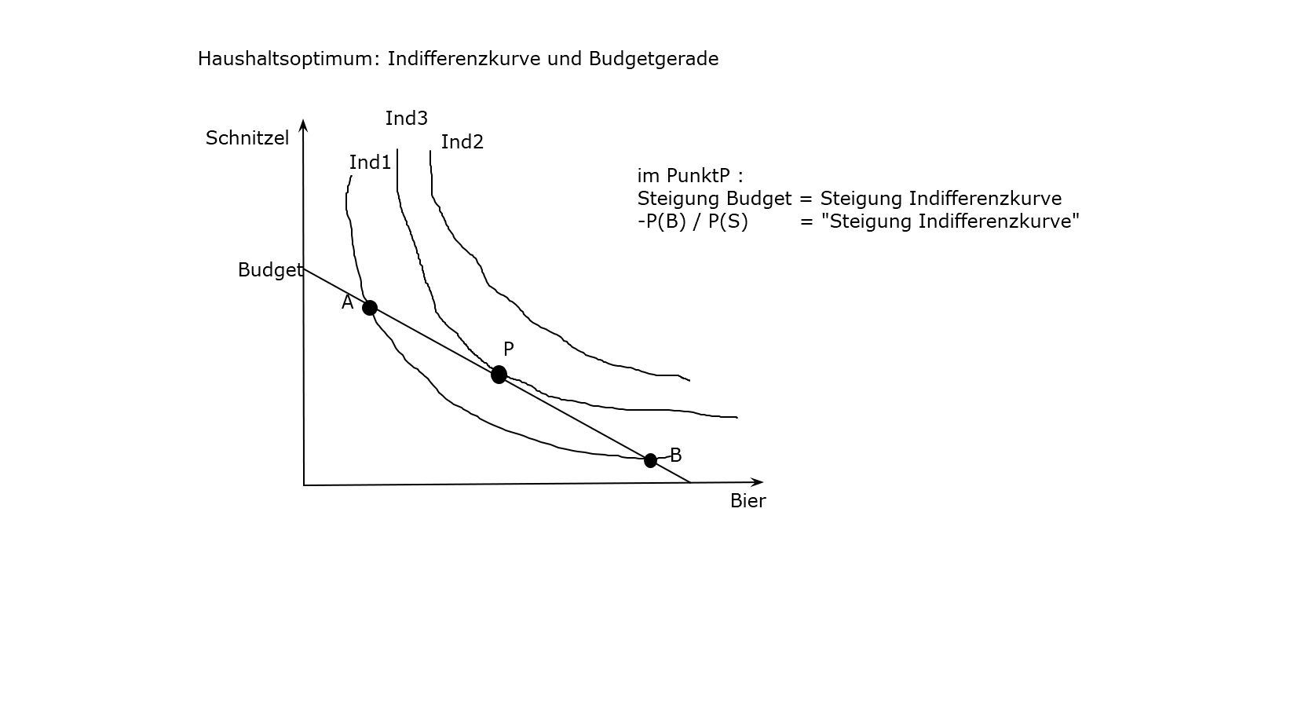

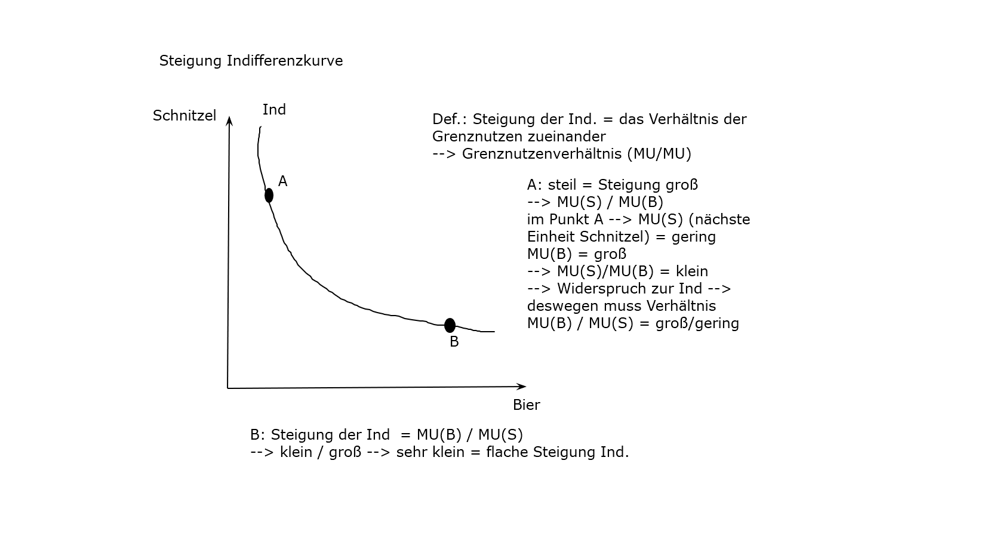

Haushaltsoptimum

* Tangentialpunkt beider Fkt.
  + Steigung Ind. = Steigung Budget
  + MU(B) / MU(S) = P(B) / P(S)

* MU(B) / P(B) = MU(S) / P(S)
* Im Haushaltsoptimum gilt, dass die Grenznutzen der beiden Güter gleich sind im Verhältnis zu ihren Preisen
* Beispiel: MU(B) / P(5) = MU(S) / P(10)

Frage 5)  
Angenommen der Haushalt befindet sich im Optimum und nun sinkt der Preis des Gutes 2. Erläutern sie ausführlich die Effekte und zeigen sie grafisch, dass der Gesamteffekt sich aus einem Einkommens- und Substitutionseffekt zusammensetzt.

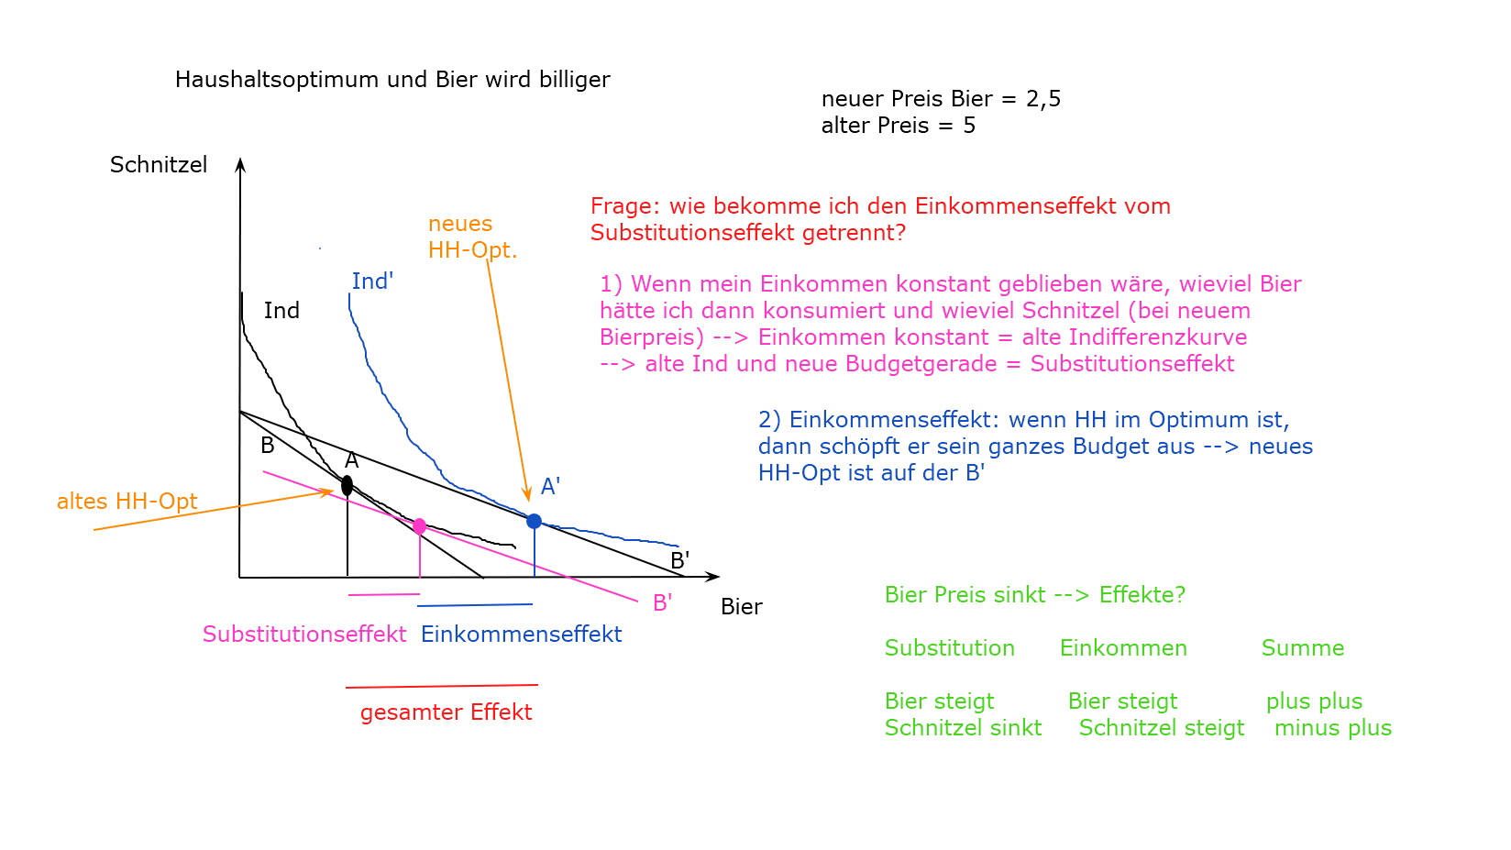

<https://www.youtube.com/watch?v=rGePbNZS49A&list=PLTdQGfy4HjbCHcdEK4yvQAhRzlg8g26wt&index=4>